港深合作 大有可为

[有理儿有面](javascript:void(0);)

**有理儿有面**

微信号 youli-youmian

功能介绍 你说是不是

2020-11-28[原文](https://mp.weixin.qq.com/s?__biz=Mzg3MjEyMTYyNg==&mid=2247517987&idx=2&sn=c143f1e610c929360d20c94e2d05492e&chksm=cef6d356f9815a4089198a7d9716f1ceddf1ac3853dc45a99679c881dc172ebd4b83d357e86a&scene=27#wechat_redirect&cpage=54) 发表于

收录于合集





**全文共1087字，图片1张，预计阅读时间为3分钟。**



▼

作者：香港传媒人 卢展常

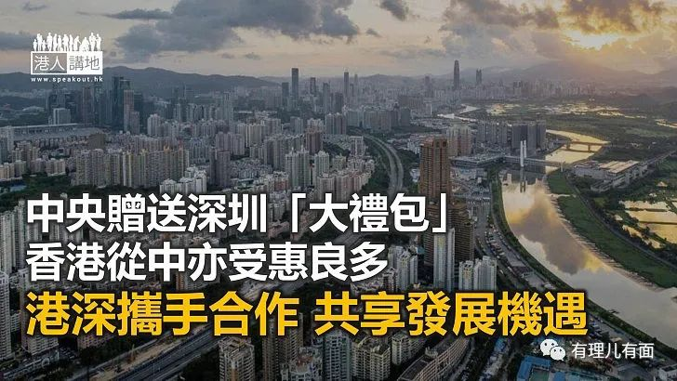

深圳经济特区已成立40周年，早前中央给了深圳一个“大礼包”，或者应该直接说，中央为深圳量身订造了一个改革方案，方案名为综合实施授权，透过提出40条具体的授权清单政策，在各个不同范畴向深圳经济特区赋予更多的权力，例如更改土地用途的审批权、医疗健康及生物医药等规范的立法权等。或许又有人会问，深圳获中央送赠大礼，与香港到底有何关系？笔者想说，其中的关系可大了，这个“大礼包”不止属于深圳，更是给予香港的发展机会。

通过港深合作 再向中央争取授权

早前由全国政协副主席梁振英牵头的“把握机遇 港深携手 共创辉煌”研讨会，主讲者之一、一国两制研究中心研究总监方舟博士在发言中，就探讨过深圳未来发展名“港深合作”的机遇议题。方舟博士认为，中央给予深圳的授权清单，对当地发展是非常大的利好消息，但对香港而言，也是一个不可多得的机会。如果深圳日后想再争取什么，可以主动向中央申请，再授权第一批、第二批等如此类推。香港亦可透过与深圳合作机制，共同策划及商讨，拟定深港双方都有利的方案，继而向中央争取授权，以达致互利共赢。

方舟博士还指出了一点，深圳获中央送赠的“大礼”，其实香港亦能直接受惠，例如在专业服务方面，过去香港专业人士要到内地工作，就要先参加国内各种考试，然而问题在于，由于语言及其他问题，要考取资格往往是比较困难。但深圳获授权后，港人就可以直接到内地执业，即使部分行业仍需考试，但深圳可自行设定考试，以及为港人“量身订造”考核内容，打破了以往“大门开了，小门不开”的问题。

港深合作 共享机遇

笔者认为，现时不少港人仍然视深圳为竞争对手，害怕终有一天会被对方取代，其实这种心态并不正确。深圳的发展一日千里，同时为香港带来不少机遇，比方说，香港的科技研发水平不俗，本地大学提供了不少人才，可是碍于香港的市场有限，往往不能大展拳脚，甚至连找工作都有困难。论及科技创新基地，香港只有一个面积约0.87平方公里的科技园，反观一河之隔的深圳却是科技巨企基地林立，如果能在各口岸区创建科技创新合作区，必然能带动香港的科技产业发展，让港人有更多创业和就业机会。

香港与深圳应是紧密的合作伙伴，诚如方舟博士所建议，随着港深两地人员交流日益增加，过关及交通安排等基础配套，应尽快便利化。目前从西九龙站搭乘高铁到深圳市中心，只需12分钟路程，但为通过过关程序却要先预留45分钟，到底能否有更加简约的安排，甚至加入人工智能等新技术协助？香港除了要思考与深圳合作的方向，同时亦要从改善配套开始做起，让过关程序变得更为轻松便捷。





**关注公众号：**

**有理儿有面**

**理   性｜   揭   秘｜   探   讨**







### 精选留言

用户设置不下载评论